Godišnja doba – provjera
1.Razlikujemo______ godišnja doba. To su ____________________

_________________ , _________________ i _________________ .

2. Ovu sliku bih povezao s _________________________ .

3. U kojem god. dobu će se vratiti ptice selice? _______________

4. U vinogradu, na vinovoj lozi u jesen zrije ___________________

5.Kabanice i kišobrani su najčešći dodatak odjeći u zimu.
DA NE
6.Zima je najtoplije godišnje doba. DA NE

7. Zec spava zimski san. DA NE

8. Listopadno drveće je zimi golo. DA NE

9. U proljeće je važno čistiti pločnik od snijega. DA NE

10. Poveži sliku s ispravnim nazivom.

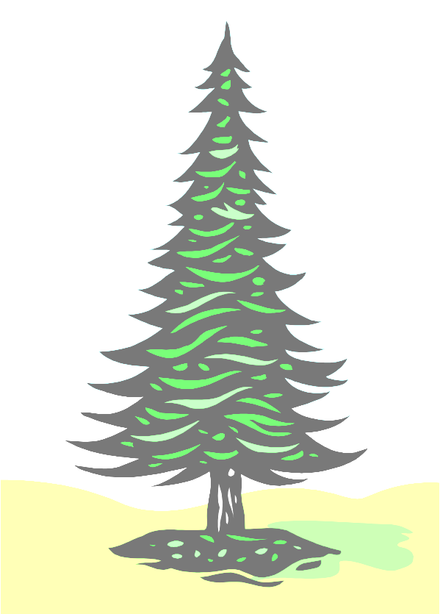
vazdazeleno listopadno

11. Napiši imena nekih vjesnika proljeća.______________________ ,

__________________________________________________________
12. Nacrtaj mladi luk.

13. U proljeće ljudi pripremaju zimnicu. DA NE
14. U proljeće se sije i sadi povrće u vrtu. DA NE
15.
Ovu sliku bi povezao s ________________

16. Kako se ljeti štitiš od sunca? ____________________________
______________________________________________________
Tko je ispunjavao ovaj ispit?______________________________

